**Informe laboratorio giroscopio**

**Presentado a:**

Ingeniero Javier Pulido

**Realizado por:**

Juan Bermúdez

**Escuela de Aviación del Ejército – ESAVE**

**Instrumentos y sistemas avionicos**

**Bogotá D.C.**

**2024**

**Resumen**

En el presente informe se elaborará la construcción, análisis y estudio de un sistema giroscópico, el cual fundamentará las bases para la compresión de instrumentos de vuelo que presentan el sistema.

**Montaje giroscopio**

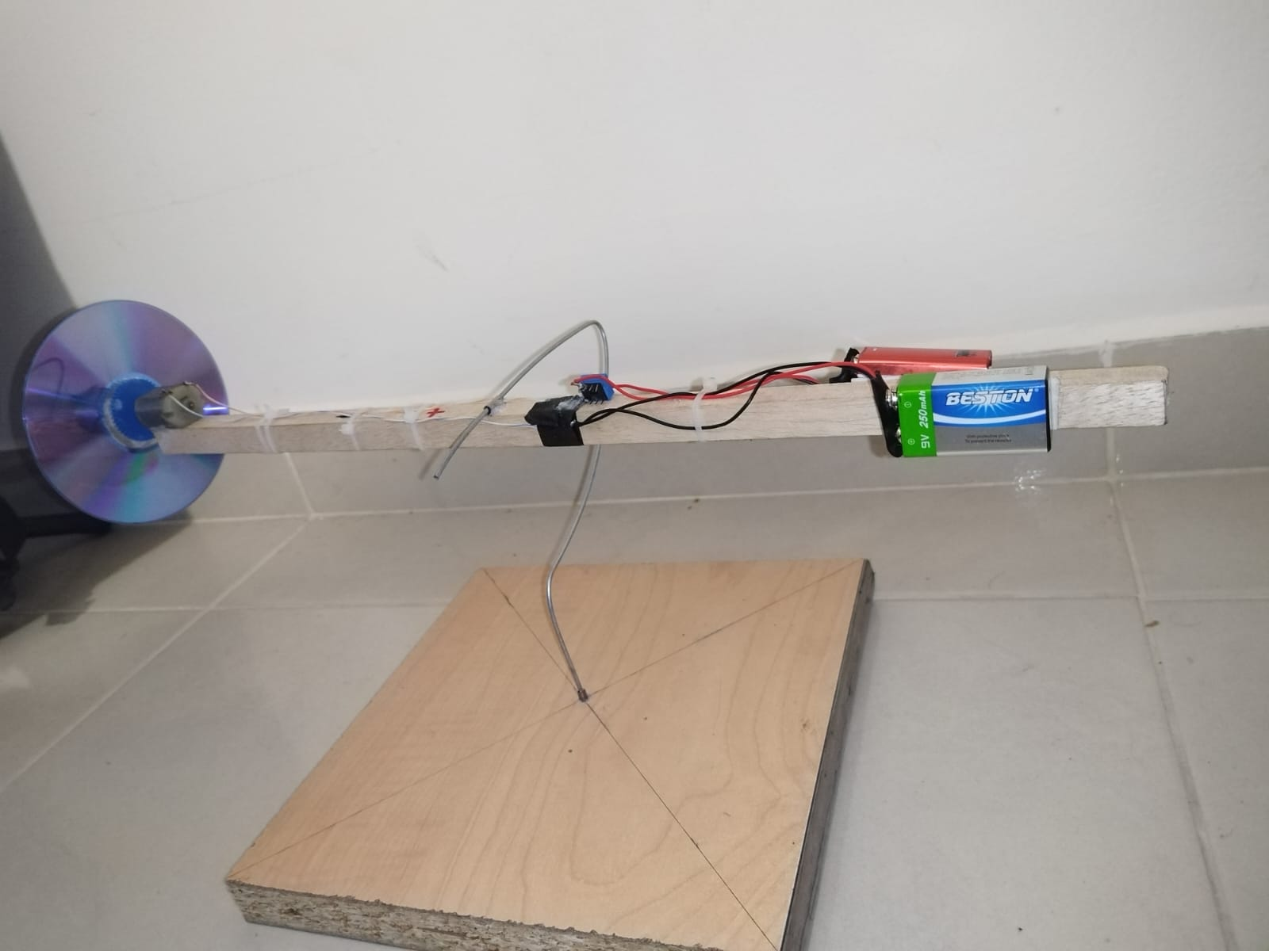

**Consulta de términos**

* **Fuerza Rotacional:**

La fuerza rotacional es la fuerza que tiende a causar la rotación de un objeto alrededor de un eje específico. Se define como el producto cruzado del vector de posición desde el eje de rotación hasta el punto de aplicación de la fuerza y el vector de fuerza aplicado. En otras palabras, es la fuerza que actúa en un objeto para hacerlo rotar en lugar de trasladarse. Esta fuerza es esencial en el estudio de la dinámica rotacional en la física (Halliday, Resnick, & Walker, 2014).

* **Fuerza de Gravedad:**

La fuerza de gravedad es la fuerza atractiva que actúa entre dos objetos con masa debido a su masa. Es una de las cuatro fuerzas fundamentales de la naturaleza y se describe mediante la ley de gravitación universal de Isaac Newton. Esta ley establece que la fuerza de gravedad entre dos objetos es directamente proporcional al producto de sus masas e inversamente proporcional al cuadrado de la distancia entre ellos (Serway & Jewett, 2013).

* **Torque:**

El torque, también conocido como momento de fuerza, es una medida de la tendencia de una fuerza a hacer que un objeto gire alrededor de un eje o punto de pivote. Se calcula multiplicando la fuerza aplicada por la distancia perpendicular desde el punto de aplicación de la fuerza hasta el eje de rotación. El torque es una magnitud vectorial y su dirección está determinada por la regla de la mano derecha en relación con el eje de rotación (Serway & Jewett, 2013).

* **Momento Angular:**

El momento angular es una medida de la cantidad de movimiento rotacional que posee un objeto en movimiento. Se define como el producto del momento de inercia y la velocidad angular de un objeto. Al igual que el momento lineal en la cinemática lineal, el momento angular se conserva en sistemas aislados en ausencia de torque externo (Halliday, Resnick, & Walker, 2014).

* **Movimiento de Precesión:**

El movimiento de precesión es el movimiento giratorio de un cuerpo alrededor de un eje que no coincide con el eje de simetría del cuerpo, bajo la influencia de una fuerza aplicada. Un ejemplo común de movimiento de precesión es la precesión de la Tierra, que es el cambio gradual en la orientación del eje de rotación de la Tierra debido a la influencia de la gravedad del Sol y la Luna (Serway & Jewett, 2013).

* **Nutación:**

La nutación es un ligero movimiento oscilatorio adicional en el eje de rotación de un objeto en movimiento, superpuesto al movimiento de precesión. Este fenómeno es común en objetos que experimentan un movimiento de precesión, como la Tierra, debido a la influencia de diferentes factores gravitacionales y de inercia. En el caso de la Tierra, la nutación es responsable de pequeñas variaciones en la orientación del eje de rotación a lo largo del tiempo (Serway & Jewett, 2013).

**Identificación de términos en montaje**

**a. Fuerza rotacional:**La fuerza rotacional es la fuerza que hace girar al giroscopio. En este caso, la fuerza rotacional es proporcionada por el motor eléctrico conectado al CD. La fuerza rotacional se aplica en el centro del CD.**b. Fuerza de gravedad:** La fuerza de gravedad es la fuerza que atrae al giroscopio hacia abajo. La fuerza de gravedad actúa en todo el giroscopio, pero principalmente en el CD, que es la parte más pesada.**c. Torque:** El torque es la fuerza que hace que el giroscopio gire. El torque es producido por la fuerza rotacional y la fuerza de gravedad. El torque se aplica en el eje del giroscopio.

**d. Momento angular:**El momento angular depende de la masa del giroscopio, su velocidad de giro y su distribución de masa. El momento angular se distribuye por todo el giroscopio, pero principalmente en el CD, que es la parte más pesada.**e. Movimiento de Precesión:**El movimiento de precesión es el movimiento que hace el eje del giroscopio cuando se aplica un torque. El movimiento de precesión es un movimiento circular del eje del giroscopio alrededor de la vertical. El movimiento de precesión se observa en el eje del giroscopio.**f. Nutación:**La nutación es causada por la interacción del torque con el momento angular del giroscopio. La nutación se observa en el CD, que es la parte que gira del giroscopio.**Conclusiones**

* Se ha realizado el montaje de un giroscopio casero, logrando la evidencia de aprendizaje de instrumentos avionicos basados en un sistema giroscópico.
* Se ha realizado investigación para una mejor comprensión de términos físicos.
* Se ha visualizado fenómenos físicos en el montaje elaborado para un análisis profundo del tema.

**Bibliografía**

* Halliday, D., Resnick, R., & Walker, J. (2014). Fundamentals of Physics. John Wiley & Sons.
* Serway, R. A., & Jewett, J. W. (2013). Physics for Scientists and Engineers with Modern Physics. Cengage Learning.